Муниципальное казённое общеобразовательное учреждение

Семёно-Александровская средняя общеобразовательная школа

Конспект
урока русского языка
в 4 классе

Тема: «Изменение глаголов по временам. Образование временных форм глагола от неопределённой формы»

Учитель : Овсянникова В.Г.

МКОУ Семёно-Александровская СОШ

Воронежская область, Бобровский район

2019

Учитель: Овсянникова Валентина Георгиевна

Предмет: Русский язык

Тип урока: урок «открытие» нового знания, с элементами проблемного обучения

Технологическая карта изучения темы
Тема | Изменение глаголов по временам. Образование временных форм от глаголов неопределённой формы.
Цель:  Задачи: | В результате решаемых проблем подойти к пониманию того, что не у всех глаголов есть три временные формы.  1. Образовательные: развивать умения находить глаголы в неопределённой форме, образовывать от неопределённой формы разные формы времени.  2. Развивающие: содействовать развитию у детей умений определять время глагола, умений образовывать временные формы от глаголов неопределённой формы, сравнивать и обобщать.  3. Воспитательные: создать условия для формирования культуры межличностного общения через организацию парной, групповой и фронтальной работы.
Планируемые результаты | Предметные: образовывать от неопределённой формы глагола временные формы, закрепить навык нахождения глаголов в тексте и употребление в речи.  Личностные: актуализировать личностный смысл учащихся к изучению темы, осознать ценность совместной работы.  Метапредметные:  Регулятивные УУД: уметь формулировать цель урока на основе соотнесения того, что уже известно с помощью учителя, оценивать правильность выполнения действия адекватной оценкой; планировать своё действие в соответствии с поставленной задачей, вносить коррективы в действие после его завершения, на основе его оценки и учёта характера сделанных ошибок высказывать своё предложение.  Коммуникативные УУД: уметь оформлять свои мысли в устной форме, слушать и понимать речь других, выполнять правила работы в паре, в группе.  Познавательные УУД: уметь ориентироваться в своей системе знаний, отличать новое от уже известного с помощью учителя, классифицировать уже изученное о глаголе, выстраивать логическую цепочку рассуждений, добывать новые знания, находить ответы на вопросы, используя учебник, свой жизненный опыт и информацию, полученную на уроке.
Ресурсы | Русский язык: 4 класс: учебник для общеобразовательных учреждений: Ч2 (В.П. Канакина ).- 3 изд., М.: «Просвещение», 2014г. . П.К., мультимедийный проектор. Карточки с текстами у обучающихся, учебник, демонстрационная опорная схема, презентация учителя.
Организация пространства | Фронтальная работа, индивидуальная работа, работа в парах, работа в группах, маршрутные листы, листы самооценки.
УМК | «Школа России»

Ход урока

Этап урока | Содержание учебного материала | Деятельность учителя | Деятельность ученика
- Организационный момент, мотивация к учебной деятельности,  целеполагание.( 2-3 минуты) | Долгожданный дан звонок –  Начинается урок.  Всё ль на месте,  Всё ль в порядке.  Ручка, книжки и тетрадки?  Все ли правильно сидят?  Все ль внимательно глядят?  Каждый хочет получать  Только лишь оценку «5»!  Проверка домашнего задания  Работа со « шкалой успеха»  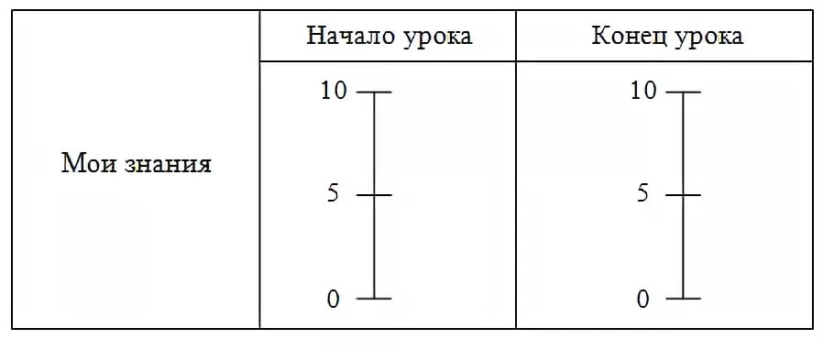  (Приложение 1) | Приветствие учащихся.  -С какой часть речи вы работали дома?  - Поменяйтесь карточками с соседом по парте и проведите взаимопроверку.  -Ребята, перед вами «шкала успеха» ваших знаний о глаголе. Вот отметьте сейчас, на каком уровне ваши знания на начало урока. | Приветствие учителя.  -Мы работали с глаголами, распределяли их по временам.  _ Обмениваются карточками, проверяют, анализируют, делают вывод.  Отмечают свои знания на шкале успеха на начало урока.
2.Актуализация знаний (5-6 мин.) | - Кластер по глаголу.  Глагол -часть речи что делать?  н.ф.  действие предмета что сделать?  что делает?  что делают?  что сделают?  что сделает? и др. изменяется  по числам и временам сказуемое  2.Работа в группе (распределить глаголы на 2 группы)  Кушать, сидеть, сломать, беречь, прибежать, продать, листать, умыть.  (Приложение 2)  3.Проверка проделанной групповой работы  Слайд 2  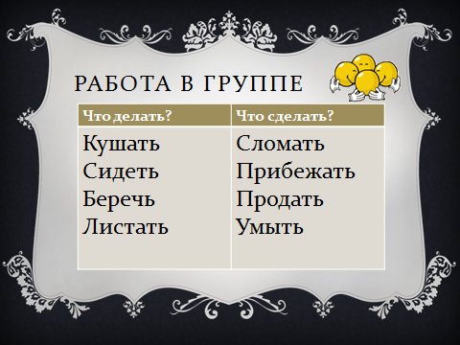 | - Что такое глагол?  - Что обозначает глагол?  - Что является начальной формой глагола?  - На какие вопросы отвечает глагол?  - Как изменяется глагол?  - Чем является в предложении?  - Ребята, объединитесь в группы. Перед вами лежат карточки, на которых написаны глаголы и дана таблица. Вы должны быстро обсудить в группах, по какому признаку распределить глаголы на 2 группы.  - Обсудили- записываем в карточке.  - По какому признаку вы распределили глаголы на 2 группы?  -Посмотрим на слайд и проверим.  - Итак, мы повторили вопросы, на которые отвечает неопределённая форма глагола.  -Все группы выполнили задание правильно. | У доски два ученика моделируют «кластер», опираясь на вопросы учителя и ответы учащихся.  - Дети анализируют, обсуждают и записывают глаголы в карточке.  - Это глаголы неопределённой формы. Разделили их по вопросам что делать? что сделать?  Проверяют.
3 Самоопределение к деятельности | Работа по карточкам с последующим определением темы урока.  Слайд 3  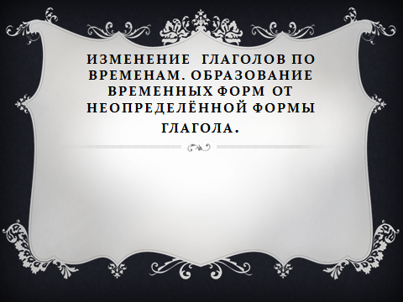 | Раздаю карточки по одной каждому ученику .  -Есть ли у вас карточки с глаголом прошедшего времени? Встаньте и докажите.  - Есть ли у вас карточки с глаголом настоящего времени?  -Есть ли у вас карточки с глаголом будущего времени?  -У нас остались дети, которые не участвовали в обсуждении. Какие у вас глаголы?  -Ребята, мы повторили времена глагола. Повторили , что такое неопределённая форма глагола.  – Предположите, какова тема нашего урока? Что мы сегодня будем изучать? Чему должны научиться? Как связать то, что мы повторили?  - Сегодня мы будем образовывать временные формы глаголов от неопределённой формы глагола. | Встают и доказывают своё предположение.  Встают и доказывают своё предположение.  Встают и доказывают своё предположение.  Называют глаголы неопределённой формы.  Дети высказывают предположения о теме и цели урока.
4.Формирование новых знаний. ( решение проблемной ситуации) | 1.Знакомство с «маршрутным листом» деятельности на уроке.  Маршрутный лист самоконтроля при изучении нового материала  На каждом этапе оцени свою работу, поставив в нужной строке знак «+».  Этап Учебная деятельность Выполнил безошибочно Выполнил с ошибками Испытывал большие затруднения  1 Выполнение пробного задания - образование временных форм от глаголов неопределённой формы  2 Работа в парах ( повторное образование временных форм)  3 Работа группой «Найди ошибку»  4 Индивидуальная работа по карточкам  5 Самооценка  6 Оценка учителя  (Приложение 3)  2.Образование от неопределённой формы временных форм.  (Приложение 4)  Н.Ф. П.в. Н.в. Б.в.  охранять  свернуть  3.Работа с учебником стр.76  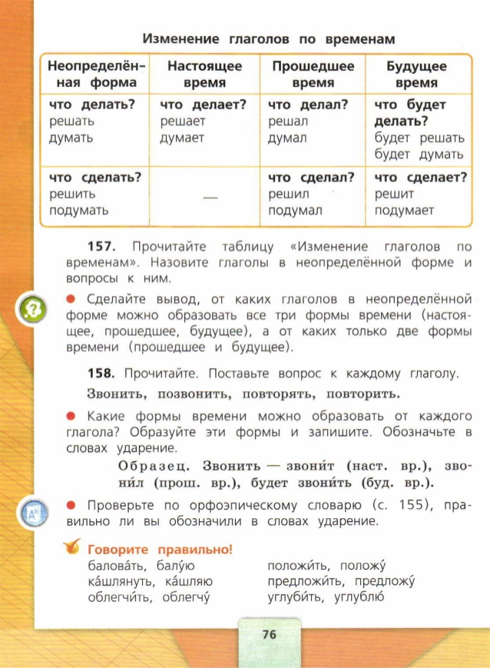  4.Проверка самостоятельной работы.  Н.Ф. П.в. Н.в. Б.в.  охранять охранял охраняет будет охранять  свернуть свернул свернёт  5.Работа со схемой в кластере. Вывод.  Слайд 5  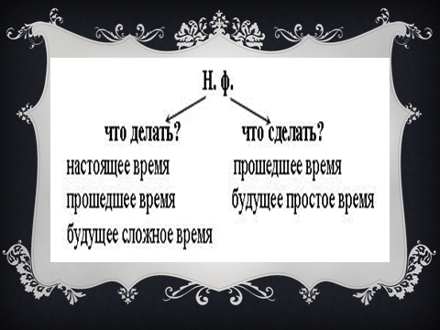  Физкультминутка.  https://www.youtube.com/watch?v=hQo87AgB7oE | -Ребята. всю свою деятельность по изучению нового материала вы будете записывать в «маршрутный лист» и оценивать свою работу. В конце урока вы их сдадите.  На доске таблица, у детей карточка  -Ребята. перед вами таблица, в которой даны 2 глагола неопределённой формы. Образуйте время от данных глаголов.  -Ребята, что-то не получается?  - Давайте обратимся к учебнику стр.76  - От каких глаголов можно образовать все временные формы?  - Какие глаголы не образуют форму настоящего времени?  - Прочитайте вывод в упр.157  -Вернитесь к своим работам и доделайте таблицу.  - Ребята, проверьте работу и отметьте маршрутный лист.  - Сделаем вывод из проделанной работы. | Знакомятся с маршрутными листами.  1 ученик идёт к доске и выполняет работу. Остальные работают самостоятельно.  - У ребёнка возникла проблема с глаголом свернуть.  Исправление работы в карточках.  Проверяют со слайда, записывают в маршрутный лист.  Заносят в «кластер» новое знание.
5. Закрепление | 1.Работа в парах  Неопределенная форма Настоящее время Прошедшее время Будущее время  Читать  Спрятать  (Приложение 5)  2.Проверка. Слайд 6  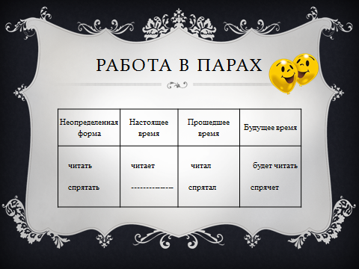  3.Работа в группе «Найди ошибку»  Неопределенная форма Настоящее время Прошедшее время Будущее время  слушать запеть нести слушает запоёт несёт слушал запел унёс услышит запоёт будет нести  (Приложение 6)  4.Проверка работы в группе. Слайд 7  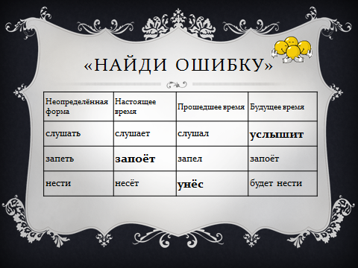  1.Индивидуальная работа (по вариантам) «Выбери меня» Слайд 8  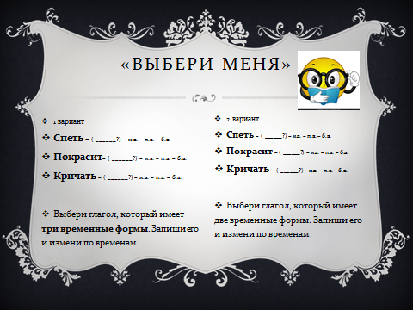  2.Проверка самостоятельной работы. Слайд 9  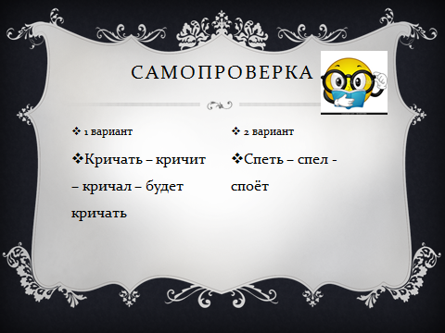 | Контроль  Контроль  Работают в тетрадях.  1 вариант  - Выбери глагол, который имеет три временные формы. Запиши его и измени по временам.  2 вариант  - Выбери глагол, который имеет две временные формы. Запиши его и измени по временам | Заполняют таблицу  Проверка, самооценка на листах  Работают в группе.  Проверка, самооценка на листах  Работают индивидуально.  Самопроверка по экрану. Самооценка.
6.Рефлексия деятельности (итог урока) (2-3 мин) | 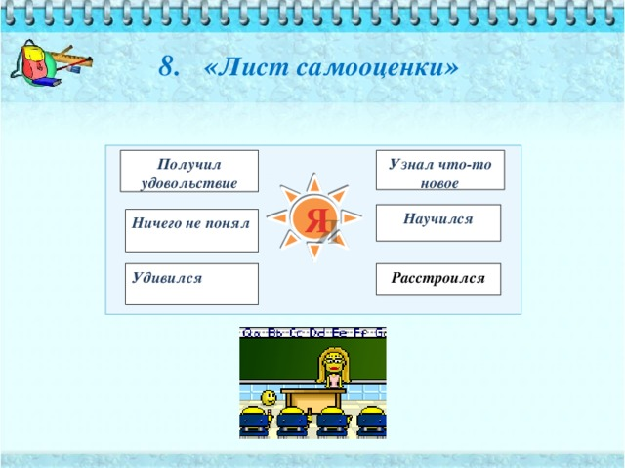 | -Итак, ребята, наш урок подходит к концу. Давайте подведём итог  -Какую цель мы ставили на уроке? Достигли её? Оцените свою деятельность на уроке по таблице  - Положите перед собой маршрутные листы, проанализируйте свою работу, оцените её. Я наблюдала за вашей работой и тоже оценю её.  - Прибавилось ли у вас знаний о глаголе? Отметьте на «шкале успеха» свой результат. | Ученики с опорой на план дают оценку своей работы на уроке.  Я – узнал  - понял  - удивился  -научился  Работают по маршрутным листам и сдают их учителю.  Отмечают на шкале успеха
7. Домашнее задание. | Стр.77 упр 160 или 159 (выбор за вами), записать таблицу «Образование временных форм глагола» в тетрадь-помощницу и запомнить. 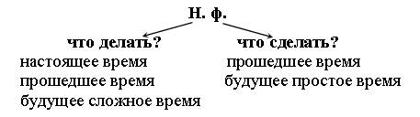 | Спасибо за урок

Литература
- Канакина В. П. Русский язык. Методическое пособие с поурочными разработками. 4 класс : учеб. пособие для общеобразоват. организаций / В. П. Канакина. — 3-е изд., доп. — М. : Просвещение, 2017. — 351 с. — (Школа России).
- Русский язык: 4 класс: учебник для общеобразовательных учреждений: Ч2 (В.П. Канакина ).- 3 изд., М.: «Просвещение», 2014г
3.https://yandex.ru/search/?lr=193&text=%D1%88%D0%BA%D0%B0%D0%BB%D0%B0%20%D1%83%D1%81%D0%BF%D0%B5%D1%85%D0%B0%20%D0%BD%D0%B0%20%D1%83%D1%80%D0%BE%D0%BA%D0%B5%20%D0%B2%20%D0%BD%D0%B0%D1%87%D0%B0%D0%BB%D1%8C%D0%BD%D0%BE%D0%B9%20%D1%88%D0%BA%D0%BE%D0%BB%D0%B5
4. https://xn--j1ahfl.xn--p1ai/library/primeri_listov_samootcenki_uchashihsya_na_uroke_192802.html
5.https://videouroki.net/razrabotki/kopilka-rieflieksii-po-fgos.html
6.https://yandex.ru/images/search?text=%D1%81%D0%BC%D0%B0%D0%B9%D0%BB%D0%B8%D0%BA%D0%B8&stype=image&lr=193&source=wiz
7. https://www.youtube.com/watch?v=hQo87AgB7oE

Приложение 1
Шкала успеха Шкала успеха

Приложение 2
Работа в группе (распределить глаголы на 2 группы)
Кушать, сидеть, сломать, беречь, прибежать, продать, листать, умыть.

Приложение 3
Маршрутный лист самоконтроля при изучении нового материала
Этап | Учебная деятельность | Выполнил безошибочно | Выполнил с ошибками | Испытывал большие затруднения
1 | Выполнение пробного задания - образование временных форм от глаголов неопределённой формы
2 | Работа в парах (повторное образование временных форм)
3 | Работа группой «Найди ошибку»
4 | Индивидуальная работа по карточкам
5 | Самооценка
6 | Оценка учителя

Приложение 4
Образование от неопределённой формы временных форм.
Н.Ф. | П.в. | Н.в. | Б.в.
охранять
свернуть

Приложение 5
Работа в парах
Неопределенная  форма | Настоящее время | Прошедшее время | Будущее время
Читать

Спрятать

Приложение 6
Работа в группе «Найди ошибку»
Неопределенная  форма | Настоящее время | Прошедшее время | Будущее время
слушать | слушает | слушал | услышит
запеть | запоёт | запел | запоёт
нести | несёт | унёс | будет нести

